Сценарий 23 февраля в детском саду
«Будем в армии служить и Отчизной дорожить»
/для детей средней группы с участием пап/.

Задачи праздника:
• способствовать гармонизации детско-родительских отношений;
• знакомить детей с традицией празднования Дня защитника Отечества;
• закреплять знания о военных профессиях, названиях военной техники;
• совершенствовать координацию движений, формировать ловкость и меткость у детей;
• воспитывать патриотические чувства.
Ход праздника
Дети заходят в зал под песню « Бравые солдаты».
Ведущий. Ребята, наш праздник посвящен Дню защитника Отечества.
Ваши дедушки, папы служили и служат сейчас в армии или на флоте. Они защищают нашу
страну, чтобы вы могли спокойно жить, учиться под мирным небом Родины. Наши славные
воины мужественные и смелые, и вы, ребята, конечно, хотите быть похожими на них.
Сегодня мы поздравляем всех мужчин, наших мальчиков, пап, дедушек с замечательным
праздником –Днем защитника отечества!
ребенок:
Праздник есть в календаре-
Все об этом знают.
И ребята в феврале
Папу поздравляют.
С папой дружно мы живем,
Весело играем,
А еще всегда вдвоем
Маме помогаем.
Не случайно мамы так
В этот день февральский
Смотрят ласково на пап,
Дарят им подарки!
Ну и мы не отстаем-
Дружно песенку поем!
Песня « Россия – огромная страна»
Ведущий: Ребята, скажите, у кого из вас самый хороший папа? А у кого самый добрый? А у
кого самый веселый? (дети отвечают на вопросы, рассказывают о своих папах) .Какие,
оказывается, у вас замечательные папы – самые лучшие!
Ребенок:
Чтоб защитниками стать,
Долг солдата выполнять,
Нужно крепким, сильным быть,
С физкультурою дружить.
Физкультминутка «Будь внимательным»
(авторская разработка)
Дети выполняют движения соответственно тексту.
Ровно встали, подтянулись.
Руками к солнцу потянулись.
Руки в стороны, вперед.
Делай вправо поворот,
Делай влево поворот.
Приседаем и встаем,
Руками пол мы достаем.
И на месте мы шагаем,
Ноги выше поднимаем.
Дети, стой! Раз-два!
Вот и кончилась игра.
Под музыку в зал заходит Тоска с подушкой в руках, зевает, садится на стул и засыпает.
Ведущий (с удивлением смотрит на нее, пытается ее разбудить):
Что такое? Не пойму!
Кто вы? Здесь вы почему?
Тоска (недовольно):
Тихо, тихо. Раскричалась!
Дай поспать хоть саму малость.
Подремлю у вас пока.
Я ж – Зеленая тоска!
Ведущий:
Но ведь это не кровать!
На празднике как можно спать?
Тоска:
Что еще за праздник?
Ничего не знаю!
Слушать ваши крики
Больше не желаю! (Снова засыпает)
Ведущий:
Ну вот! У нас праздник, а Тоска Зеленая явилась. Что делать? Придумала! А ну ребята, споем
частушки и Тоска уйдет от нас!
Частушки поют девочки.
1. Всех мужчин – защиту нашу
Поздравляем от души.
Мы гостей сейчас уважим
Вас частушкой рассмешим!
2. Чтобы в Армии служить,
Очень крепким надо быть,
Потому весь день наш Саша
Уплетает с булкой кашу.
3. Вытащить не могут Ваню
Папа с мамою из ванной
Он ныряет и плывет,
Он во флот служить пойдет
4. Стас по комнате летает,
Руки – крылья расправляет,
Всех таранит самолетом,
Будет в Армии пилотом!
5. Чтоб солдатом бравым быть,
Здоровье нужно укрепить,
Ежедневно закаляться,
Физкультурой заниматься.
Тоска: Ну и что вы здесь расшумелись? Спать мне мешаете!
Ведущий: А ты зачем сюда пришла? Здесь тоске и скуке места нет, потому что с нами не
соскучишься!
Тоска: Еще как соскучишься! Сейчас папы зевать начнут!
Ведущий: Я думаю, ты не права. Наши папы знают много разных игр, в которые они играют
вместе со своими детьми.
Ну, к примеру есть такая замечательная игра – «Паповоз». Ребята, кто хочет на «паповозе»
прокатиться? Выходите сюда вместе с папами. Посмотрите, какие здесь замечательные
паповозы! Дорогие папы, сажайте своих дорогих пассажиров на плечи - и поехали!
Папы катают своих детей.
Тоска: Ух, какие у вас сильные папы! Даже завидно стало!
Ведущий: Ну что, ребята, развеселим Тоску?
Второе испытание для наших мужчин. В армии на службе у военных есть техника, без
которой очень сложно было бы охранять нашу Родину, нашу мирную жизнь.
Какая же военная техника помогает защищать Отечество?
Командам даются разрезные картинки с изображением военной техники (самолет,
вертолет, танк, корабль, подводная лодка, и дети со взрослыми должны собрать их как
можно больше.
Ребенок: Пусть небо будет голубым,
Пусть в небе не клубится дым,
Пусть пушки грозные молчат
И пулеметы не строчат,
Чтоб жили люди, города,
Мир нужен на земле всегда!
Ребенок:
Поздравляю, милый папа,
С 23 февраля!
С ранних лет героем стал ты
И примером для меня.
Славной Родины границы
Ты умело защищал,
Пусть она тобой гордится,
Как горжусь тобою я!
Ведущий. Я буду загадывать загадки, а вы попробуйте их отгадать.
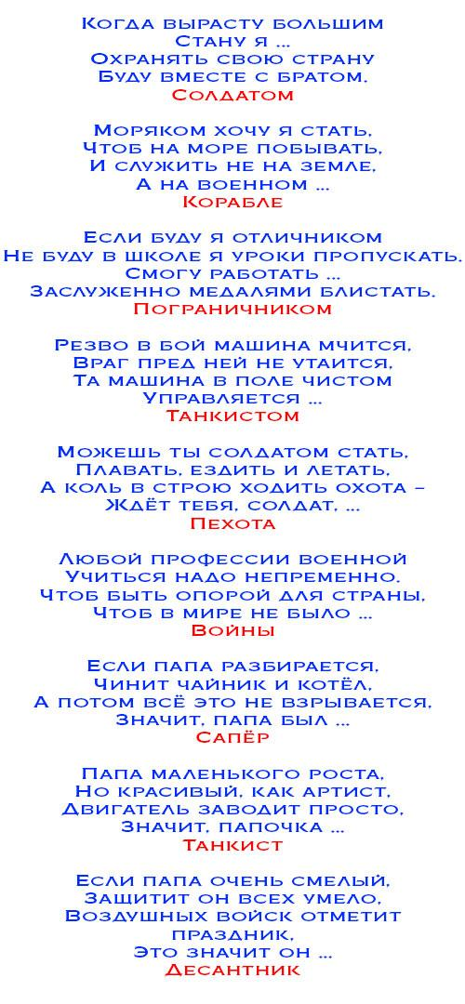
Тоска: Какие умные у вас дети и их папы! Ой, что- то мне совсем не по себе стало!1 (Садится,
обмахивается).
Ведущий: Что тоска, плохо тебе с нами? (Тоска молчит)
А сейчас конкурс для пап.
1. Этот головной убор бойца надевают во время боя, чтобы защитить голову от ранения.
(Каска) .
2. Это головной убор танкистов. (Шлем) .
3. Этот легкий головной убор голубого цвета с гордостью носят воины-десантники. (Берет) .
4. Этот головной убор — часть летнего обмундирования солдат. (Пилотка) .
5. Этот летний головной убор предназначен для офицерского состава. (Фуражка)
6. Что общего между деревом и винтовкой? (Ствол) .
7. Что такое карманная артиллерия? (Граната) .
8. Кого называют бойцом невидимого фронта? (Разведчика) .
9. Про кого говорят, что он ошибается один раз. (Про сапера, минера) .
10. Какое колесо автомобиля, в котором едет главнокомандующий, не вращается, когда он
подъезжает к штабу? (Запасное) .
11. По чему военные ходят в сапогах? (По земле) .
10. Из какой посуды даже самый умелый солдат не может есть? (Из пустой) .
Ведущий : После работы мозга, необходимо размять тело! Давайте станцуем «Буги-вуги!»
ведущий. Мы Вас еще раз поздравляем!
И праздник дружно продолжаем,
На сцену всех мы приглашаем.
Без промедленья показать всю молодецкую отвагу,
Хоть и не носят нынче шпагу.
Вы будьте всех смелее, сильней
Умней, прекрасней и дружней!
Вам каждый здесь побед желает!
Вас мёдом можно не кормить,
Лишь дать им удаль проявить!
ведущий. Сначала вы силу покажите
И, если можно, удивите.
Обычный шарик нужно лопнуть,
Но только ведь не просто хлопнуть,
А между ног его зажмите
И с шариком борьбу начните!
Проводится конкурс «Лопни шарик». Воздушный шарик надо зажать между ногами (можно
между коленями), и таким образом его необходимо лопнуть – без помощи рук. Это
довольно сложное задание, которое кажется простым только на первый взгляд.
ведущий:
Ну… силачи собрались здесь!
Вы, может быть, хотите есть?

Мы вас накормим непременно,
И постарайтесь-ка мгновенно
Богатырями облачиться
И яблочками угоститься!
Ведь для любезнейших мужчин
Полезен каждый витамин.
И кто быстрее их добудет,
Сильней и здоровей всех будет.
Но! Небольшое усложненье,
Здесь надо применить уменье,
Чтоб это яблочко достать,
И им полакомиться всласть!
Проводится конкурс «Кто быстрее съест яблоко». Сложность заключается в том, что яблоко
плавает в тазике с водой, и его нельзя трогать руками. Можно даже каждому участнику
конкурса руки завязать за спиной. У каждого игрока – свой тазик с водой и яблоком.
Конкурс: ЧЕЙ ВЕТЕР СИЛЬНЕЕ
На черте разложим ряд надутых воздушных шаров. По команде их надо
задуть на территорию соперников. Победит та команда, которая перегонит
на территорию соперников больше шариков. Руками, ногами и другими
частями тела шарики трогать нельзя!
Ведущий: А теперь я объявляю музыкальную паузу.
1-ая девочка: Я для папочки принцесса,
На руках носить готов.
Мне конфетку даст от стресса,
Пожелает сладких снов.
2-ая девочка: Очень сильный, очень смелый,
Он веселый и умелый.
Я зову его папулей,
Ну а он меня – лапулей.
Песня «23 Февраля»
Ведущий: Как же весело у нас сегодня! (Оглядывается кругом): а где же Тоска? А я знаю,
куда она делась! Тоска решила, что ей здесь не место – мы ведь так веселились! Давайте
продолжать наш праздник!
Игра-эстафета «Конники-наездники»
Соревнуются две команды: папы и дети. Прыжки на ногах до ориентира и обратно, у пап в
руках — «шашки».
Ведущий.
Меткий глаз — залог успеха,
Скажет нам солдат любой,
Чтоб желанная победа
Завершила правый бой.
Эстафета «Всадники-стрелки»
Папа везет ребенка на спине до ориентира, ребенок берет мешочек и бросает в корзину,
папа возвращается так же с ребенком на спине.
Эстафета «Через болото».
При помощи поролоновых брусков каждый игрок команды должен перебраться через
болото. Бруски сложены возле каждой команды по две штуки. Первый игрок, берет две
кочки и передвигается по ним до указанного места и возвращается назад, передает старт
другому участнику и так до последнего игрока. Кто первым закончит эстафету.
Ребенок.
Мне сказал однажды дед:
«Ты смотри не лазь в буфет!
Там, на самой верхней полке,
Поселились злые волки».
Только дедушка уснул,
Я скорей подставил стул,
Приоткрыл немножко дверцу,
Отодвинул банку с перцем,
Переставил всю посуду —
Я волков искал повсюду.
Поутру проснулся дед,
Не спеша полез в буфет.
Думал к чаю взять ирисок,
А ирисок — нет как нет.
Обыскал он все до щелки,
Заглянул и вверх, и вниз.
Я сказал: «Наверно, волки
Утащили твой ирис».
Песня про дедушку
Ребенок: Российский воин бережёт
Родной страны покой и славу!
Он на посту – и наш народ
Гордится Армией по праву.
Спокойно дети пусть растут
В Российской солнечной Отчизне
Он охраняет мирный труд,
Прекрасный труд во имя жизни.
Ребенок: Папу поздравляю
С праздником мужским:
Он в юности, я знаю,
В армии служил.
Значит тоже воин,
Хоть не командир.
Праздника достоин –
Охранял весь мир!
Для меня ты – главный!
Мне не дашь пропасть:
Я Отчизны славной
Маленькая часть.
Ребенок: 23 февраля - красный день календаря!
В этот день отца и деда
Поздравляет вся семья!
Мы с сестрёнкой от себя,
Нарисуем им коня!
По бумаге конь наш скачет
Звонко сбруею звеня!
Ну а бабушка и мама
Испекут для них пирог,
И положат внутрь сладкий
И рассыпчатый творог!
Мы за этим пирогом
Праздник славно проведём!
Праздник важный, настоящий
Праздник нужный - День мужской!
Песня «Папин день »
Ведущий. А сейчас проверим пап и ребят на ловкость.
Эстафета «Переход через минное поле»
К голеностопам пап и мальчиков привязывают по два воздушных шара. Участники должны
добежать до ориентира и обратно, не наступив на шар. Задевание шара рассматривается
как взрыв.
Ведущий.
А теперь пойдем мы в море.
Вьются чайки на просторе.
Хорошо всем нам
Плыть по морям.
Ребенок
Моряки — народ веселый,
Хорошо живут.
И в свободные минуты
Пляшут и поют.
Песня «Веселый морячок»
Ведущая. Ребята, а кто это к нам идёт на праздник?
Под музыку в зал входит повар-кашевар с кастрюлей и ложкой.
Ведущая. Да, это же военный повар. Без его вкусной и полезной пищи солдаты были бы
худыми и плохо служили своей Родине.
Повар.
Манку на обед сварю,
Я водой её залью.
Скоро каша закипит,
Видите, в котле пыхтит.
Будет каша без комочков
Для солдат, моих сыночков!
Крышка прыгает звеня,
Приходите все учиться,
Кашеварить у меня.
Ведущая. Уважаемый повар, мы сегодня собрались здесь в честь праздника – дня
Российской армии. А есть ли в армии праздничные обеды?
Повар.
Праздничный обед не зря
В красный день календаря.
На закуску леденцы,
Угощайтесь все бойцы!
Повар проходит и раздаёт всем конфеты.
Ведущая. Вот и заканчивается наш праздник, посвящённый нашим защитникам –
российским воинам.
Праздник наш кончать пора,
Скажем Армии…
Дети. Ура! Ура! Ура!
Подведение итогов, вручение призов, пожелания папам и дедушкам.

